ACCADEMIA DELLE SCIENZE
DELL’ISTITUTO DI BOLOGNA

Classe di Scienze Fisiche
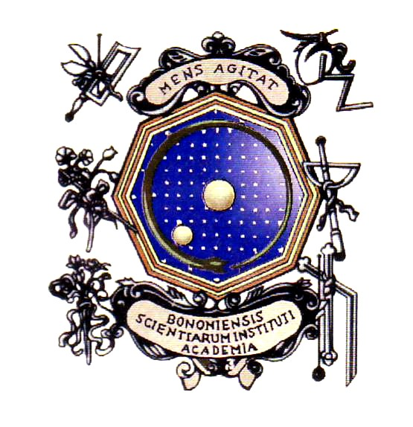

Bologna, 19 ottobre 2010
Ore 16.00

Via Zamboni, 31

Prof. Ruggero De Maria
Direttore Dipartimento di Ematologia, Oncologia e Medicina Molecolare,
Istituto Superiore di Sanità, Roma

I microRNA: un nuovo strumento
per la diagnosi e la terapia dei tumori

La S.V. è gentilmente invitata

Il Presidente dell’Accademia delle Scienze
dell’Istituto di Bologna
Prof. Francesco Antonio Manzoli

